 原廠保固一年

8吋USB大風量桌夾扇超值2台組

專屬你的抗暑小尖兵 人在哪 風就吹到哪
是桌扇 也是夾扇 可壁掛 一機多用途 實用超方便
天氣炎熱 ，各地氣溫屢創新高，不管走到哪裡，上班、開車、露營等...就是熱！淂利專案提供勳風8吋USB大風量桌夾扇，只要插上行動電源、手機充電器或電腦，無論是在辦公場所、露營帳篷內、推著Baby推車、汽車內、戶外，走到哪，涼到哪！

◆型號：HF-B082U ◆顏色：水藍色 ◆材質：鋁合金扇葉 ◆重量：400g
◆額定電壓：DC 5V ◆消耗功率：4W ◆尺寸：25x20x14.5cm

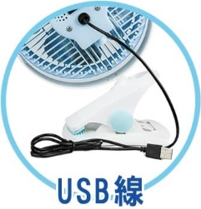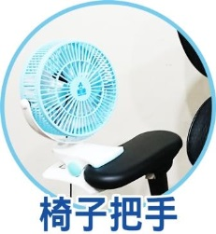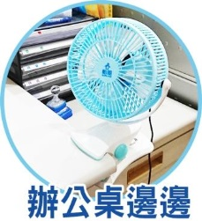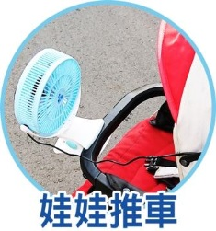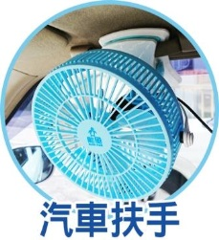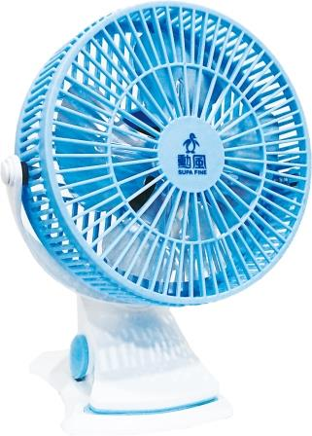

核研所 同仁 優惠期限：107年7 月25日

★勳風8吋USB大風量桌夾扇超值2台組★市價：1000元
超值驚喜價：一組兩台 每組只要480元

一次合購六組(一箱12台)免運費 未達6組(一箱)需自付運費100元

商品特色：
【四片鋁合金扇葉】超輕薄、送風廣、風量大、超靜音，改善三片塑膠扇葉風量不足的問題！
【防滑桌夾設計】防滑設計不易掉落，使用更放心；開口超過5公分，限制更少，用途更廣！
【USB接頭設計】可連接行動電源、電腦、手機充電器，不論露營、辦公室，隨處帶著走！
【二段風速可調設計】可依照需求調整風量大小，搭配360度上下左右手動擺頭，方便實用！

訂購辦法：
★請各單位填寫訂購單後，逕洽『合作社』統一彙整即可。所購之商品如遇故障
、瑕疵請逕與供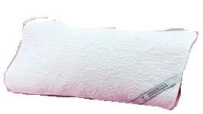應商諮詢聯絡。

樣品請洽詢合作社辦公室

8吋USB大風量桌夾扇2台組 訂購單

服務單位：核研所
連 絡 人： 單位電話： 分機： 手機：
電子信箱：
單位地址：

【訂購者姓名、電話、電子信箱、地址請填寫完整以便出貨作業】日期： 年 月 日

姓 名 | 分 機 | 8吋USB桌夾扇  數量(組) | 金額 | 備 註 欄
合 計： |  | 組 | 總金額： 元
◆每組內含：勳風8吋USB大風量桌夾扇２台
超值驚喜價：一組兩台 每組只要480元 市價：1000元/組
一次合購六組(一箱12台) 免運費 未達6組(一箱)需自付運費100元

